|  |  |
| --- | --- |
| **DOKUMENTASI EKSTERNAL**  ***External Documentation*** |  |
| **TUGAS PROYEK**  ***Project*** |
| **MATAKULIAH COMP6100 – SOFTWARE ENGINEERING**  ***Subject*** |
| SEMESTER GENAP 2019/2020 ***Even Semester Year 2019/2020*** |

## Judul Proyek

*[Assignment / Project]**Title*

* **Chroma: Color Converter**

## Pendahuluan

*Introduction*

* **INTRODUCTION**

Chroma: Color Converter adalah sebuah aplikasi yang ditujukan kepada komunitas buta warna parsial. Aplikasi ini dapat mengubah atau memberikan filter warna pada gambar sehingga memudahkan penderita buta warna parsial untuk dapat membedakan warna yang ada pada gambar tersebut.

## Dokumentasi

*Report / Documentation*

* **REPORT / PRINT SCREEN & DESCRIPTION**

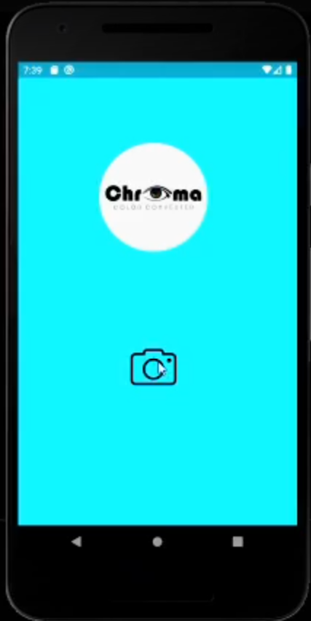

Pada halaman awal terdapat logo Chroma sekaligus button berbentuk camera untuk lanjut ke halaman berikutnya.

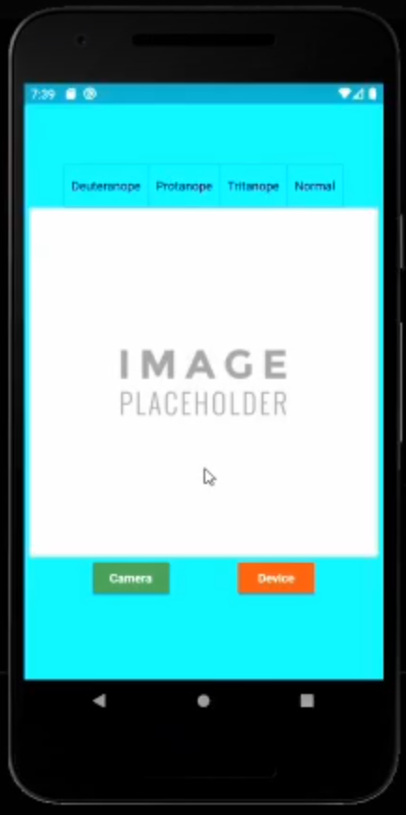

Setelah button icon camera diklik maka halaman akan berpindah ke halaman utama dimana terdapat beberapa pilihan filter yang bisa digunakan untuk mengubah/convert warna dari gambar yang akan diinputkan. Terdapat juga dua pilihan mengenai cara menginput gambar, yaitu dengan langsung mengambil gambar serta memilih gambar dari gallery user.

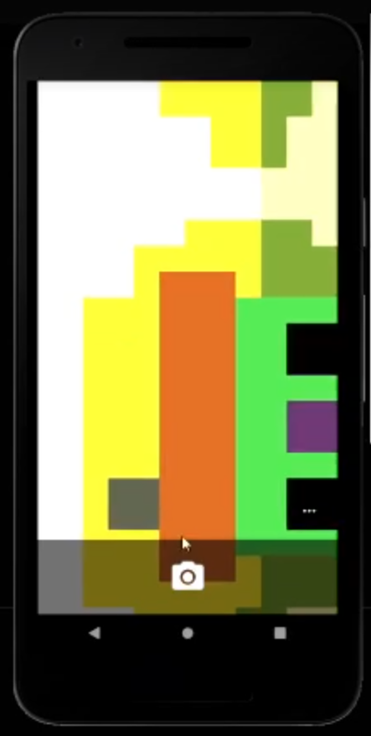

Ketika user telah memilih filter yang sesuai dengan kebutuhan lalu memilih button camera, aplikasi akan terhubung dengan kamera device yang digunakan user untuk mengambil gambar.

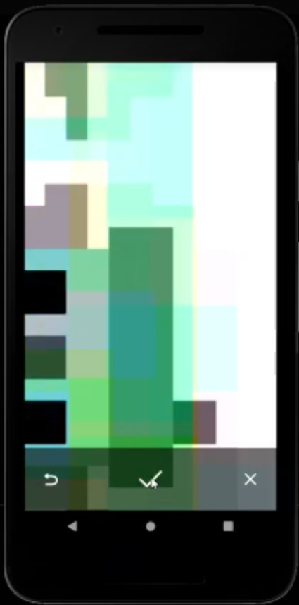

Setelah mengambil gambar, tekan centang untuk kembali ke halaman utama, dan user dapat melihat gambar yang sudah diambil disini.

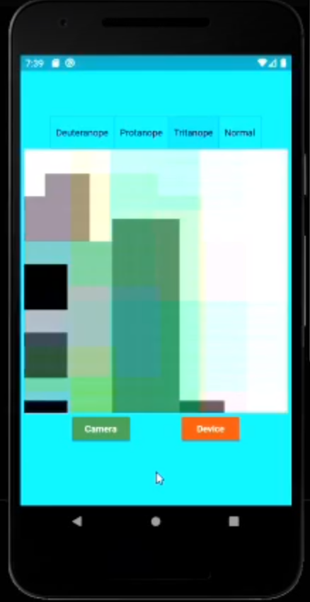

Hasil crop image dari camera ditampilkan di halaman utama.

**Note :**

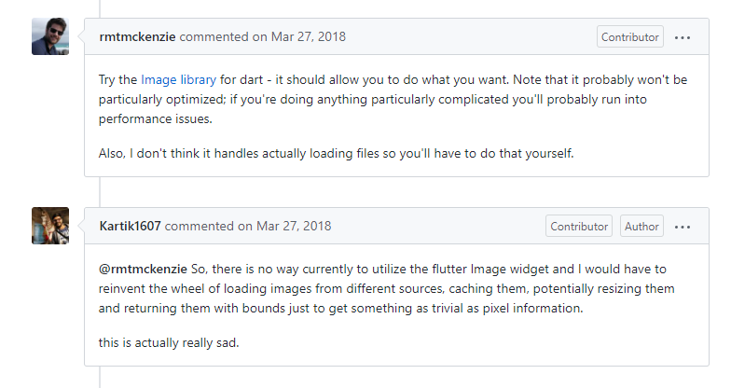

Untuk daltonize (algoritma untuk mengubah gambar ke filter buta warna), flutter mempunyai Image library, namun untuk mengambil RGB arraynya, data tipe FILE dari image_picker library harus diubah secara manual ke IMAGE tipe data. Disini kami mengalami kesulitan dan masih belum dapat mengubah tipe data tersebut, dan juga tidak ada fungsi dalam Image library untuk melakukan hal tersebut dan juga untuk mengekstrak array RGB dari gambar tersebut. (link : <https://pub.dev/packages/image>). Oleh karena itu, kami akan mencantumkan algoritma daltonize dengan bahasa python dan javascript karena kami tidak dapat menggabungkan UI yang dibuat (dengan library Flutter dan programming language : dart), dengan algoritma daltonize karena masalah library yang belum compatible.

Referensi

*References*

* **REFERENCES** & **LINK**
* <https://previews.123rf.com/images/kulisektrpaslici/kulisektrpaslici1601/kulisektrpaslici160100015/51347461-rainbow-eye-colorful-eye.jpg> diakses pada tanggal 26 April 2020.
* <https://www.nicepng.com/png/detail/58-587748_green-eye-icon-png-download-sensory-systems.png> diakses pada tanggal 26 April 2020.
* <https://flutter.dev/> diakses pada tanggal 20 Mei 2020.
* <https://flutter.dev/docs/development/ui> diakses pada tanggal 20 Mei 2020.
* <https://pub.dev/packages/image> diakses pada tanggal 21 Mei 2020.
* <https://github.com/flutter/flutter/issues/15931> diakses pada tanggal 21 Mei 2020.
* <http://www.daltonize.org/> diakses pada tanggal 21 Mei 2020.
* <https://www.youtube.com/watch?v=U_yqwBdb1jE&t=284s> diakses pada tanggal 20 Mei 2020.

Disiapkan Oleh,

*Prepared by,*

* **2201740382 - Kevin Lotan**
* **2201730513 - Mietha Anditta**
* **2201731491 - Richard Horas**
* **2201735565 - Wilsen Yodianto**